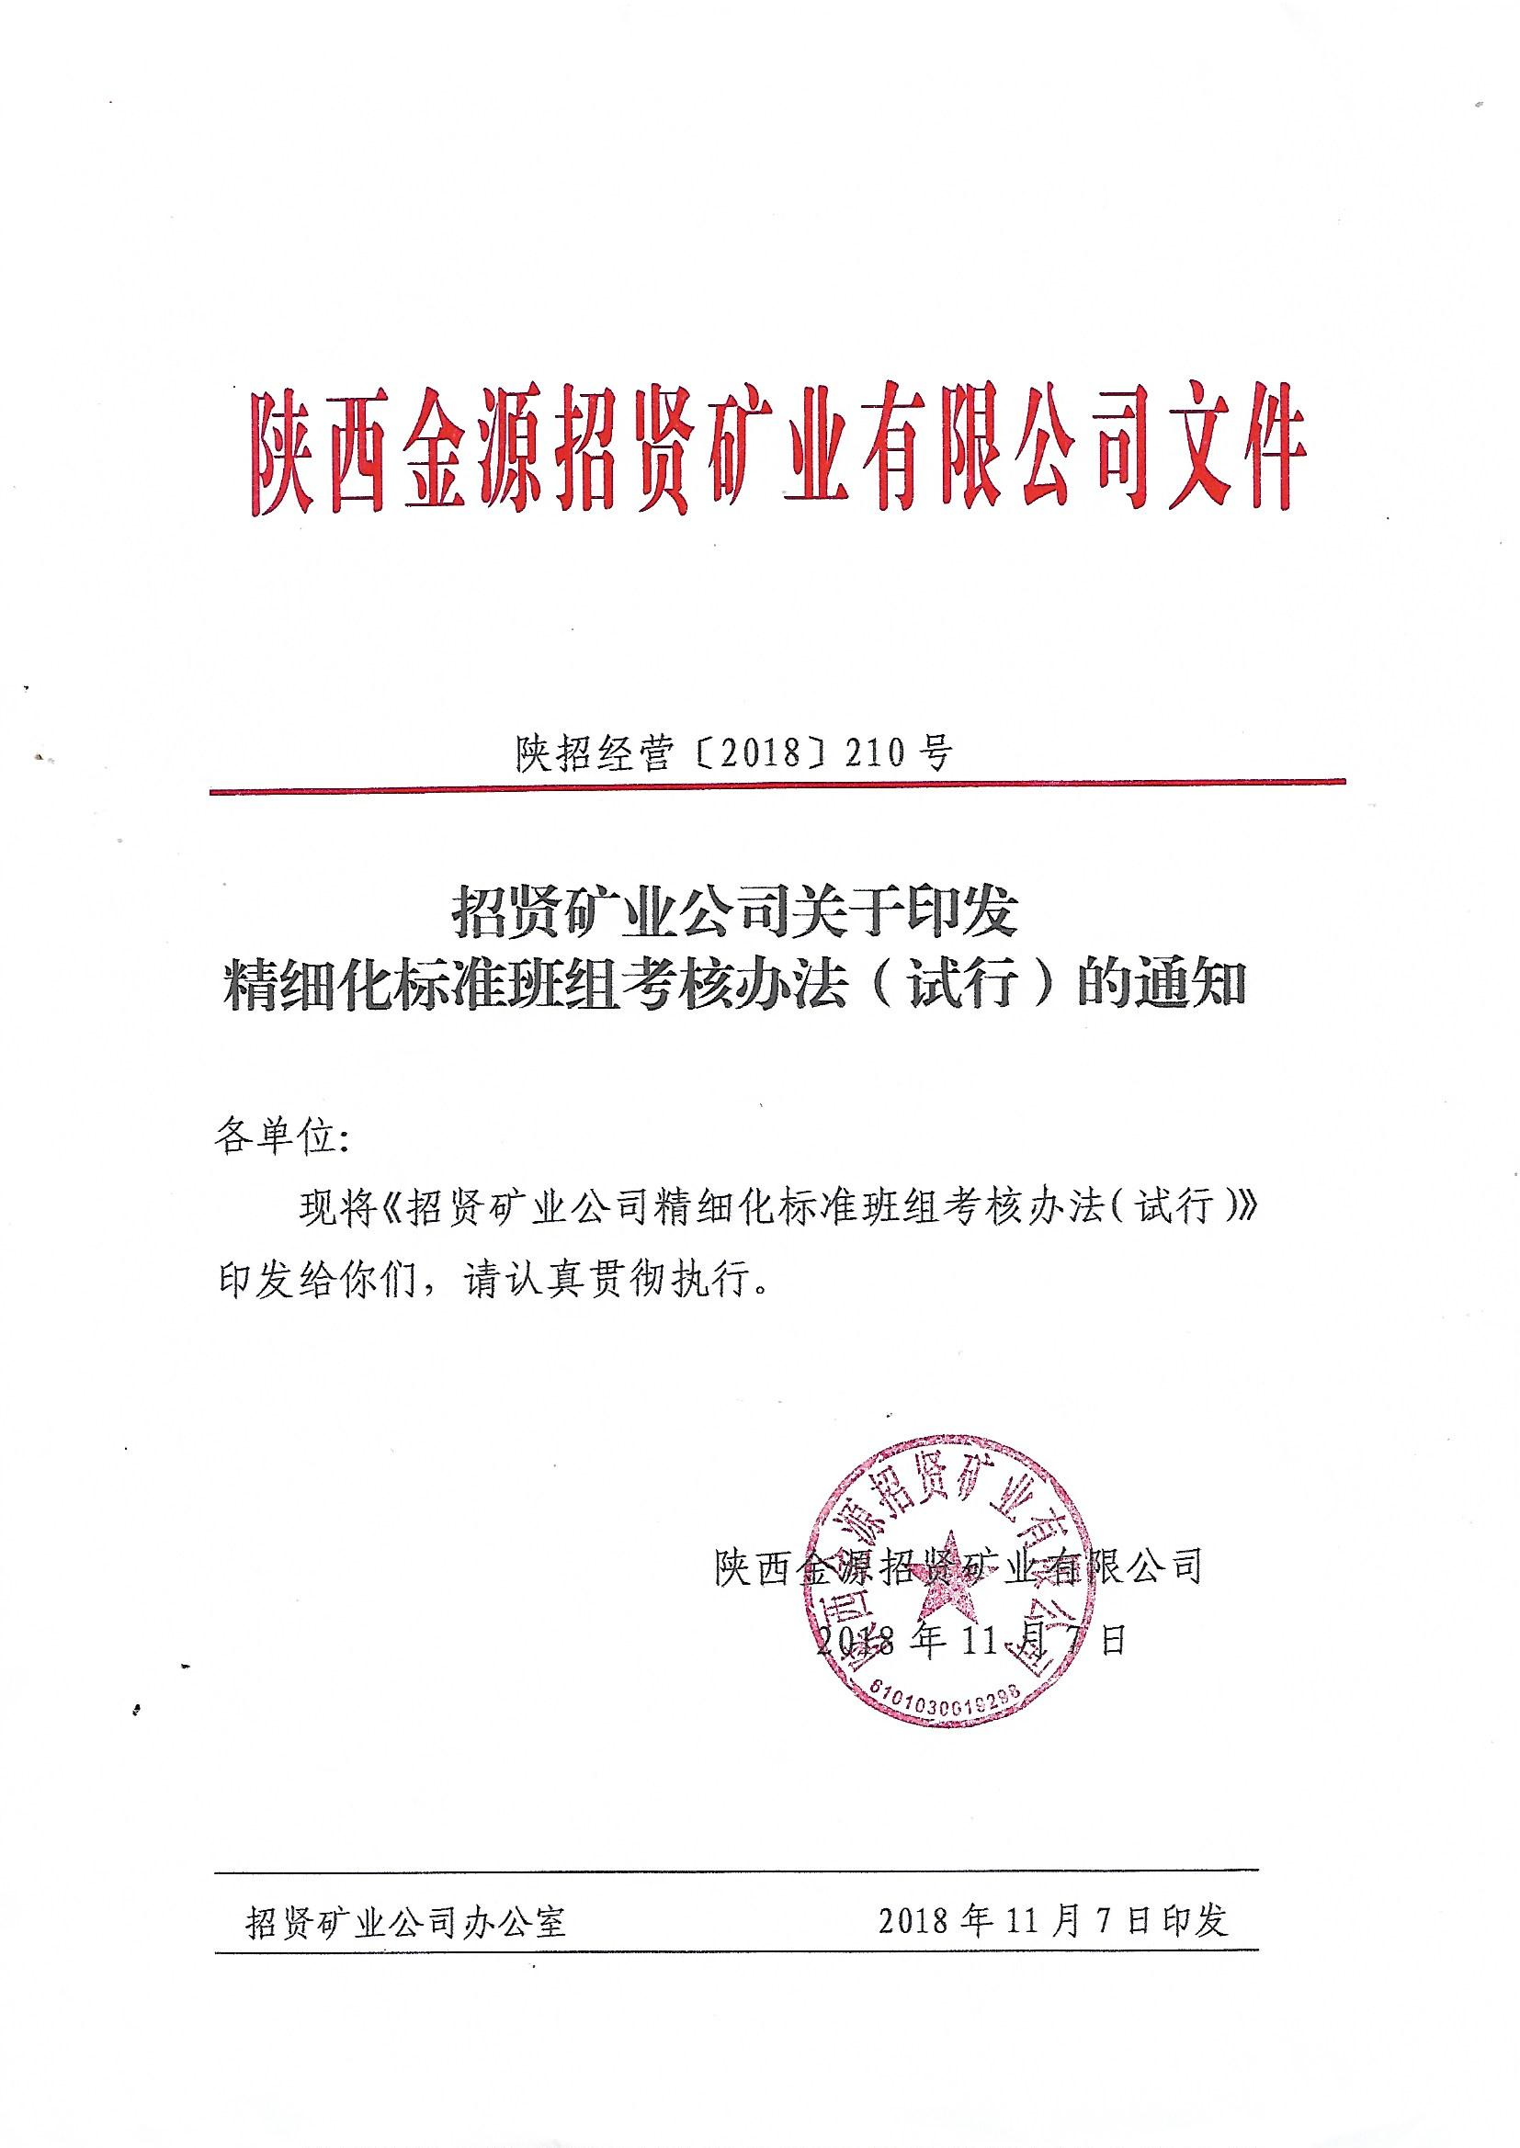
招贤矿业公司精细化标准班组
考核办法（试行）
为强化班组建设，推进精细化管理，筑牢安全生产基础，打造一流的员工队伍，保障企业安全高效快速发展，特制定本办法。
一、考核对象
生产一线、二线辅助及地面单位各班组
二、考核原则
（一）对标考核原则。加强政策引导作用，达不到要求的扣除相应分值，最高扣除权值分。
（二）一票否决原则。发生重伤及以上人身事故、二级及以上非人身事故、工程质量不合格、被上级部门停止生产、发生克扣截留等违纪现象的取消评比资格。
三、考核内容
主要考核班组安全效果、生产任务、标准化创建、材料消耗、班组建设等内容。
四、考核兑现
（一）精细化标准班组考核。季度考核平均得分达90分（含）以上且形成特色经验做法，具备召开现场会的班组，给予人均300元奖励，并推荐参加公司精细化标准班组评选；公司每季度根据考核结果，评选一、二、三线精细化标准班组，并分别给予人均200元、160元、100元奖励。
（二）优秀班队长考核。(由政工部负责考核评选)
（三）公司每季度召开精细化标准班组表彰会，对获奖班组进行嘉奖。
五、有关要求
各相关考核单位对照精细化标准班组考核细则，对生产一线、二线辅助及地面单位所有班组进行考核，并将所扣分数直接填入精细化标准班组考核汇总表，于每月5日前将汇总表、相关扣分依据、资料盖章后报送至经营管理部。

精细化标准班组考核细则（一线班组）
项目 | 考核标准 | 分值 | 考核标准 | 考核单位
安全  效果 | 无“三违”、无工伤、无事故、无较大安全隐患、持证上岗 | 20分 | 出现重伤或二级以上非人身事故，本项不得分；轻伤一起扣10分，月度连续两起轻伤事故，本项不得分；严重“三违”一人次扣5分；一般“三违”一人次扣2分；轻微“三违”一人次扣1分；发现一处重大安全隐患每次扣5分；班组自报的“三违”经安监部门确认的可抵消公司“三违”扣分；未持证上岗一人次扣5分。 | 安监
生产  任务 | 完成月初生产计划、无影响 | 20分 | 当月生产任务比计划每亏10%扣2分，亏20%以上扣完，每超产10%加2分；零星工程未及时完工，每超一天扣1分；影响2小时以上责任性事故每起扣2分，影响4小时以上每起扣4分；被公司问责扣10-20分。 | 调度  技术
达标创建 | 安全生产标准化 | 10分 | 安全生产标准化得分低于80分的，每低1分，扣1分，每高于90分及以上加1分；被停头（停面或设备）本项不得分；零星工程未达到验收标准的，扣1-5分。 | 安监
材料  消耗 | 无浪费 | 10分 | 材料费用超计划指标10%以上扣2分，超20%以上扣5分；节约10%以上加2分，节约20%以上加5分；发现浪费现象每次扣1分，被通报处罚每次扣5分。 | 经管
班组建设 | 班组安全生产标准化创建 | 30分 | 根据班组安全标准化创建考核结果执行（陕招安全[2018]119号文） | 安监
班组建设 | 班务公开  民主管理 | 5分 | 民主管理机构不全,扣1分,活动不正常扣1分;员工出勤、工分、工资公示，缺一项扣3分，公示不及时扣2分；考勤、工分、奖罚弄虚作假的，本项不得分；工分分配员工未签字，一处扣0.5分，工分随意涂改一处扣0.5分 | 政工  经管
班组建设 | 员工培训 | 5分 | 四个一培训检查一项不合格扣1分;公司安排员工培训,任务落实不力扣1-2分 | 经管

精细化标准班组考核细则（二线班组）
项目 | 考核标准 | 分值 | 考核标准 | 考核单位
安全  效果 | 无“三违”、无工伤、无事故、无较大安全隐患、持证上岗 | 20分 | 出现重伤或二级以上非人身事故，本项不得分；轻伤一起扣10分，月度连续两起轻伤事故，本项不得分；严重“三违”一人次扣5分；一般“三违”一人次扣2分；轻微“三违”一人次扣1分；发现一处重大安全隐患每次扣5分；班组自报的“三违”经安监部门确认的可抵消公司“三违”扣分；未持证上岗一人次扣5分。 | 安监
生产  任务 | 生产任务联责、无事故影响 | 20分 | 当月生产任务比计划每亏10%扣1分，每超产10%加1分；零星工程未及时完工，每超一天扣1分；影响2小时以上责任性事故每起扣2分，影响4小时以上每起扣4分。被公司问责扣10-20分。 | 调度  技术
达标创建 | 安全生产标准化 | 10分 | 安全生产标准化得分低于80分的，每低1分，扣1分，每高于90分及以上加1分；被停头（停面或设备）本项不得分；零星工程未达到验收标准的，扣1-5分。 | 安监
材料  消耗 | 无浪费 | 10分 | 材料费用超计划指标10%以上扣2分，超20%以上扣5分；节约10%以上加2分，节约20%以上加5分；发现浪费现象每次扣1分，被通报处罚每次扣2-5分。 | 经管
班组建设 | 班组安全生产标准化创建 | 30分 | 根据班组安全标准化创建考核结果执行（陕招安全[2018]119号文） | 安监
班组建设 | 班务公开  民主管理 | 5分 | 民主管理机构不全,扣1分,活动不正常扣1分;员工出勤、工分、工资公示，缺一项扣3分，公示不及时扣2分；考勤、工分、奖罚弄虚作假的，本项不得分；工分分配员工未签字，一处扣0.5分，工分随意涂改一处扣0.5分 | 政工  经管
班组建设 | 员工培训 | 5分 | 四个一培训检查一项不合格扣1分;公司安排员工培训,任务落实不力扣1-2分 | 经管

精细化标准班组考核细则（地面班组）
项目 | 考核标准 | 分值 | 考核标准 | 考核单位
安全  效果 | 无“三违”、无工伤、无事故、无较大安全隐患、持证上岗 | 20分 | 出现重伤或二级以上非人身事故，本项不得分；轻伤一起扣10分，月度连续两起轻伤事故，本项不得分；严重“三违”一人次扣5分；一般“三违”一人次扣2分；轻微“三违”一人次扣1分；发现一处重大安全隐患每次扣5分；班组自报的“三违”经安监部门确认的可抵消公司“三违”扣分；未持证上岗一人次扣5分。 | 安监
生产  任务 | 生产任务联责、无推诿、无问责 | 30分 | 当月生产任务比计划每亏10%扣1分，每超产10%加1分；工作落实不力的或被投诉，视情节一次扣2-3分；不服从工作安排，出现推诿扯皮的，每次扣3-4分，造成恶劣影响，视情节每次扣5分；被公司问责扣10分。 | 政工
达标创建 | 标准化联责 | 10分 | 安全生产标准化得分低于80分的，每低1分，扣1分，每高于90分及以上加1分；作业场所脏乱差，每处扣1分。 | 安监  政工
材料  消耗 | 无浪费 | 10分 | 材料费用超计划指标10%以上扣2分，超20%以上扣5分；节约10%以上加2分，节约20%以上加5分；发现浪费现象每次扣1分，被通报处罚每次扣5分。 | 经管
班组建设 | 制度健全、培训合格 | 30分 | 无故不参加培训，每人次扣2分；在培训考试中成绩不合格的，每人次扣3分；班队纪律涣散、凝聚力不强，造成工作开展不力扣2-5分。班队民主管理不符合要求的，根据情节，扣2-5分。班队制度不健全的，一缺项扣3分。 | 安监  经管  政工

